

**毕业论文**

**题 目： _**

**姓 名： _______________**

**学 号： ____________**

**学 院： _________**

**专 业： ______________**

**指导教师： ______________**

**完成时间： -**

摘 要

石墨烯是近年来应用较为广泛的材料，它的碳原子以sp2杂化方式排列，是一种类似于蜂窝状的薄膜材料。CoFe2O4独特的尖晶石结构使得它在光吸收等方面表现出优异的性能，从而广泛应用于催化降解、太阳能吸收器等领域。

……………

关键词：石墨烯；铁酸钴；复合材料；光催化；降解

**ABSTRACT**

Graphene is a widely-used material in recent years. Its carbon atoms are arranged in sp2 hybrid, which is a honeycomb-like material. The unique spinel structure of CoFe2O4 makes it shows excellent performance in light absorption and other fields, and is widely used in catalytic and degradation, solar absorber and so on.

……………

**Keywords：**Graphene; CoFe2O4; Composite; Photocatalytic; Degradation

目 录

第一章 前言 1

1.1 引言 1

1.2石墨烯简介 1

1.2.1石墨烯概述 1

………

第二章 实验部分 3

2.1实验药品和仪器 3

2.1.1实验药品 3

………

第四章 结论 4

致 谢 5

参考文献 5

第一章 前言

**1.1 引言**

从2005年以后，石墨烯逐渐被人们所熟知。由于石墨烯层内的存在着含有π键的电子，这会导致石墨烯的载流子迁移率非常高[1]，同时又具有非常大的比表面积[2]，这为石墨烯这一新兴材料与其他材料复合作为前提保障。

...........

**1.2石墨烯简介**

**1.2.1石墨烯概述**

石墨烯的本质就是单原子层石墨，厚度仅仅只有头发丝的1/2×105，是目前已经发现的实际上存在得到最薄、质量最轻的材料。在石墨烯的结构内，碳原子排列有序规范，这使得它十分柔韧，能承受的强度非常大，不会轻易断裂，因此也是世界上最柔韧的材料。它的碳原子以sp2杂化方式存在，微观结构看上去类似六角形，它与碳纳米管、富勒烯的结构非常相似，都可以看做是由碳的单原子层经过卷曲之后而形成的。如图1.1所示，单层碳原子弯曲后卷成球状便成为了富勒烯，弯曲卷成管状后便成为了碳纳米管，舒展成片状堆叠起来便成为了石墨烯。

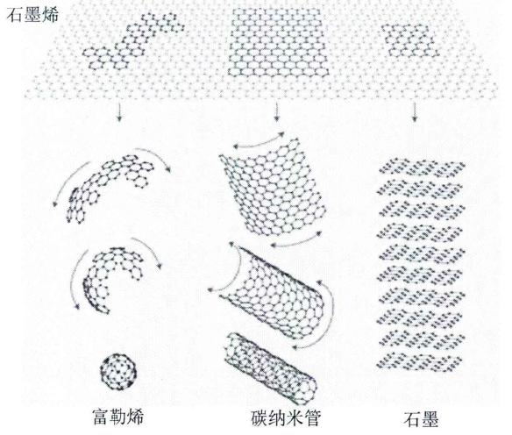

图1.1 富勒烯、碳纳米管和石墨的微观结构图

………

第二章 实验部分

**2.1实验药品和仪器**

**2.1.1实验药品**

在本论文的研究过程中，所用到的实验药品如表2.1所示。

表2.1 实验中所用到的样品名称和制造厂家

|  |  |  |
| --- | --- | --- |
| 名称 | 生产厂家 | 纯度 |
| 石墨粉  浓硫酸  KMnO4  双氧水  BaCl2  十六烷基三甲基溴化铵  Co(NO3)2·6H2O  Fe(NO3)3·9H2O  十二烷基苯磺酸钠  无水乙醇  氨水 | 成都市科龙化工试剂厂  上海苏懿化学试剂有限公司  上海苏懿化学试剂有限公司  上海苏懿化学试剂有限公司  宿州化学试剂厂  上海阿拉丁生化科技有限公司  上海麦克林生化科技有限公司  上海麦克林生化科技有限公司  上海凌峰化学试剂有限公司  国药集团化学试剂有限公司  国药集团化学试剂有限公司 | 分析纯  分析纯  分析纯  分析纯  分析纯  分析纯  分析纯  分析纯  分析纯  分析纯  分析纯 |

………

第四章 结论

对不同条件下制备出的6组样品分别进行分析，得出的结论如下：

………

致 谢

光阴似箭，在本论文即将完成的时候，也就预示着我四年大学生活即将结束。回顾这匆匆四年，有许多热情的老师和同学给予了我很多帮助，在此我表示衷心的感谢。

………

参考文献

[1].Geim A K，Novoselov K S.The rise of graphene—A review[J]. Nat Mater，2007，6：183

[2].Geim A K. Graphene：Status and prospects—A review[J]. Science，2009，324：1530

[3].Novoselov K S，Geim A K，Morozov S V，et al. Electric field effect in atomically thin carbon films[J]. Science，2004，306，666~669

[4].Balandin A A，Ghosh S，Bao W，et al. Superior thermal conductivity of single-layer graphene[J]. Nano lett，2008，8(3)：902~907

[5].Zhang Y P，Pan C X. Measurements of mechanical properties and number of layers of graphene from nano-indentation[J].Diamond&Related Materials, 2012，24：1 ~5

[6].Mak K F, Sfeir M Y，Wu Y,，et al. Measurement of the optical conductivity of graphene[J]. Phvs. Rev.Let，2008，101：196~405

[7].袁小亚.石墨烯的制备研究进展[J]，无机材料学报，2011，26(6)：562~563

[8].兰兴旺.石墨烯基复合物的制备及其催化性能研究〔D〕，南京：南京理工大学，2013

[9].杨勇辉，孙红娟，彭同江.石墨烯的氧化还原法制备及结构表征[J]，无机化学学报，2010，26(11)：2084~2085

[10].匡达，胡文彬.石墨烯复合材料的研究进展[J]，无极材料学报，2013，28(3)：237~242

………